河南省农机购置与应用补贴申请办理服务系统（2021—2023）中：
卧龙区2021年至2023年总申请表数1937份，其中APP端申请表数1334份。APP申请68.87%。
1.2021年度：APP申请2.88%。
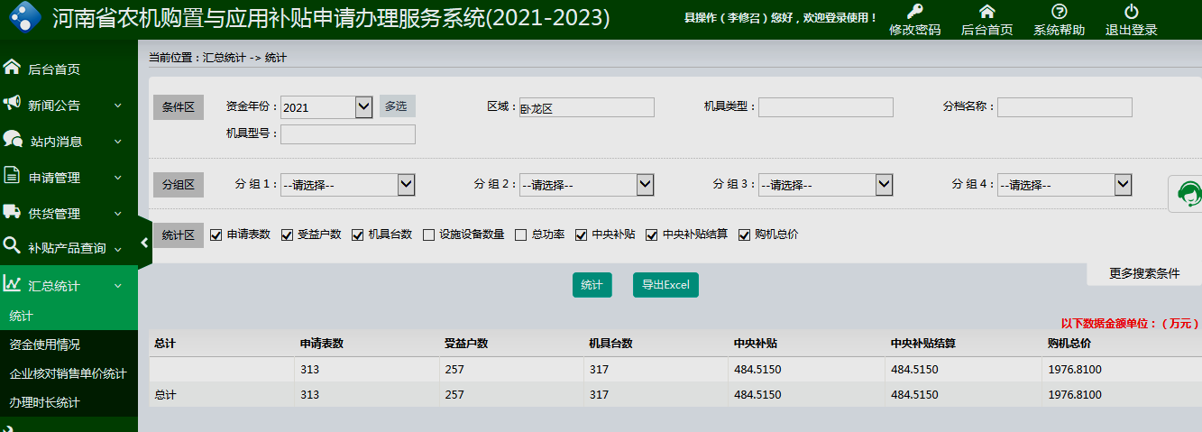
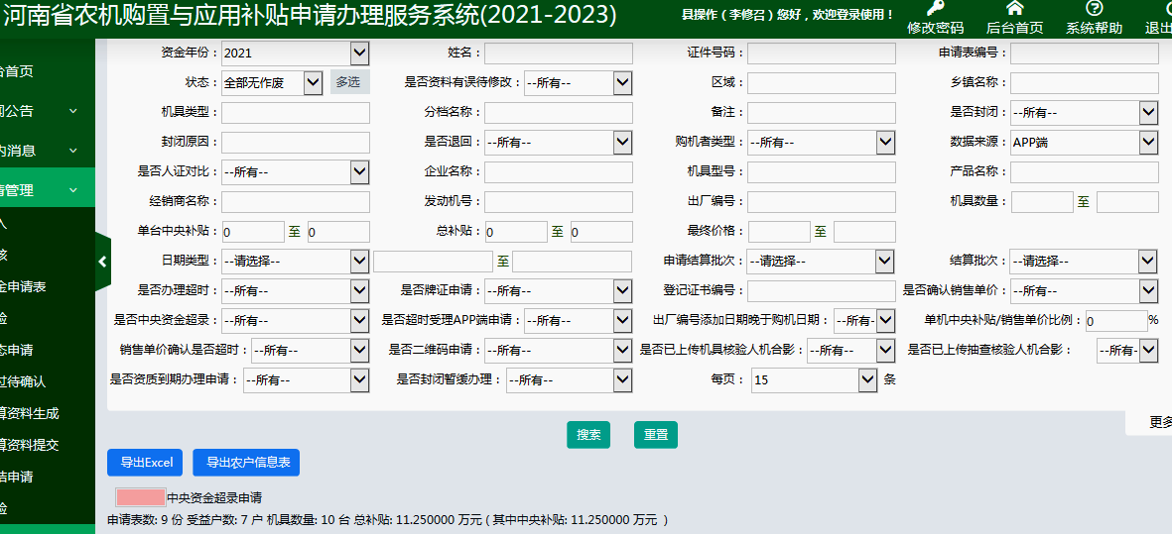

2.2022年度：APP申请:81.67%。
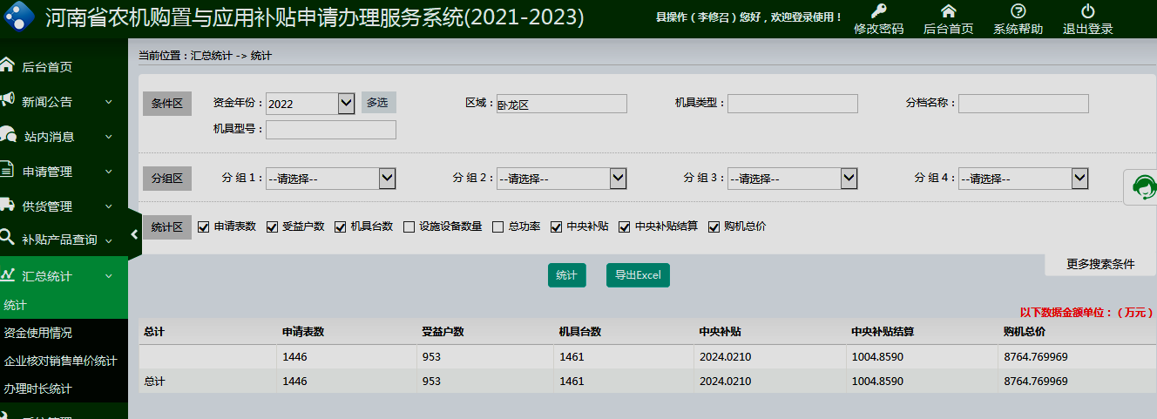
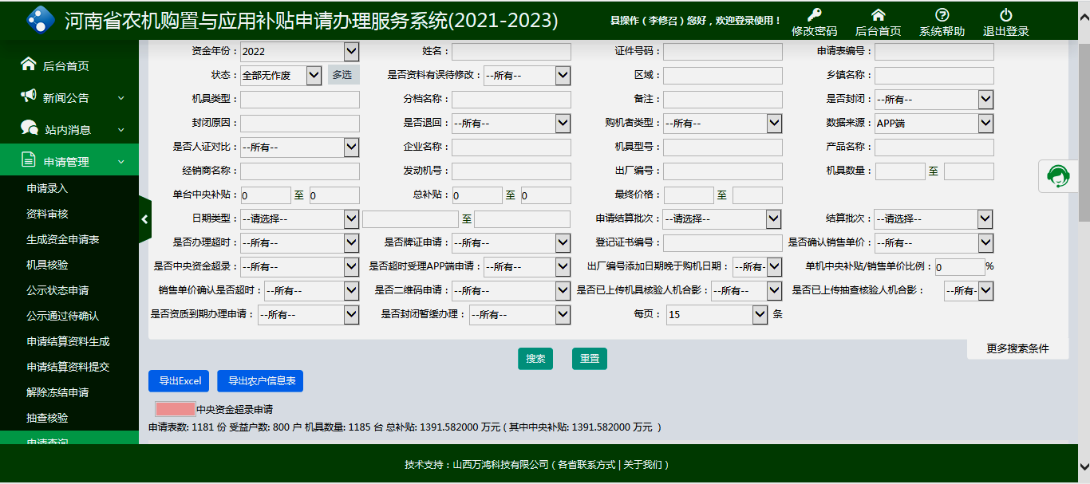

3.2023年度：APP申请:80.90%。
